Россиялеләрне июньдә озын яллар көтә.

12 июньдә Россия көне билгеләп үтелә, ул эш көне булмаган бәйрәм көне санала.
Россиядә яшәүчеләрне июньдә өч көн рәттән ял итәчәк. Бу турыда адвокат Владимир Постанюк сүзләренә сылтама белән РИА Новости хәбәр итә.
12 июньдә Россия көне билгеләп үтелә, ул эш көне булмаган бәйрәм көне санала. Агымдагы елда бу көн шимбәгә туры килә, шуңа күрә дүшәмбе, 14 июнь ял булачак.
Моннан тыш, җомга, 11 июнь бәйрәм алды буларак, россиялеләрнең эш көне бер сәгатькә кыскарак булачак.
Постанюк сүзләренчә, әгәр график үзенчәлеге буенча эш көнен кыскарту мөмкин түгел икән, хезмәткәргә ял итү өчен өстәмә вакыт бирелә яки артык эшләгән өчен түләнә.

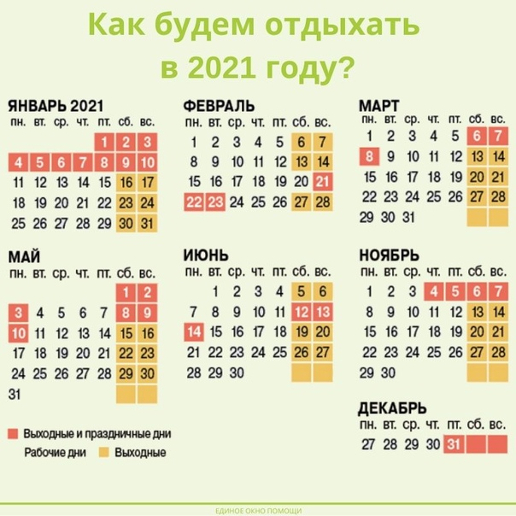
27.05.2021 ел

